(1) Axioma/Hipótese do contínuo. Na natureza, alguma cardinalidade tende a zero. Existe o infinito. Tempo de meia-vida. A restrição do universo contínuo 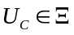 ao universo de Planck 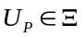 é idêntica à restrição de R a Q. Todos os enumeráveis podem ser colocados em correspondência biunívoca. Podemos começar de um e chegar ao enésimo. Indução matemática. Cantor. no dia que as retas aproximadamente paralelas ficarem exatamente paralelas, o finito se tornará exatamente infinito. Existe um instante (12) mínimo. A quantidade de criaturas é igual a #Q, ou maior. É necessário que o supremo do intervalo pertença a ele. Conjunto completo. Quais atributos do ser perfeito são [in]finitos?
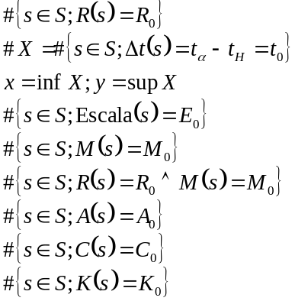
O intervalo de tempo é fechado em 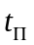. Existe um instante máximo. z = dim S. O tempo é quantizado.
Para toda criatura, existem infinitas criaturas antes dela. Desconhecido infinito. LE q. 2. w = # S.
(46) 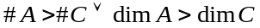
Existem infinitos universos. 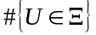 Tudo o que é finito é ilusório (13). Suponhamos que os números racionais são perfeitos e que quanticamente não existem números reais. Logo, tudo é perfeito. Conjunto denso: O espírito (9) está para a matéria (37) assim como as funções não deriváveis em nenhum ponto estão para as analíticas.
# índole generosa > # egoístas O.P. p. 227 (46) Agora, se o Chico Xavier se punha na posição da ínfima criatura, então eu vou ter que seguir o exemplo dele. Eu quero ser promovido a fracassado. "Qualquer tentativa de submeter o infinito aos limites da finitude, assim como o absoluto às dimensões do relativo, redundará em frustração ou lamentáveis conclusões sem fundamento." Liberta-te do Mal p. 87 L.E. 540 O átomo e o arcanjo. (25) Junto com "todos os globos são habitados"; Concluo que os átomos de todos os globos são habitados. Antes de cada universo U₂, havia outro U₁. Existem infinitos universos? (1) Bastam dois: pula pra cá, pula pra lá. Existem infinitos globos para comportar as infinitas criaturas. (11) Transfinito a mais, transfinito a menos... E se cada globo tem um governador, então existem infinitos caras com a evolução de Jesus (7). Então não faz nem sentido perguntar "por que deus criou o universo". Porque antes (12) dele, já havia infinitas criaturas. A pergunta seria: por que 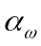 está criando outras criaturas? Por que está criando outros universos? Vai ver, ele não quer o fim do jogo, nem que tudo termine em todo mundo perfeito (8), acabou.
São infinitas as direções, mas se você está no polo norte, todos os meridianos te levam ao polo sul. Infinita mesmo é a imagem virtual de um objeto no foco de um espelho côncavo.
Cardinalidade = 2. Espaço e tempo. EV_{f} e EV_{d}. (9) Verdade e falsidade, manifesta e transcendente. (13) A e C. (15) Perfeição interna, ilusão externa (20). Causa e efeito, ação e reação (30). Bem e mal, positivo e negativo. “dois senhores” (36) p / j (37). Completo / Inconsistente (41). Direitos / deveres (43). Criatura / Criador. Self / Ego.
Cardinalidade = 3: , próximo, si mesmo. (46) , S e F. 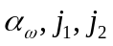 (9) Matéria, energia e onda. Provas, expiações e reparações. (35) 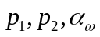 (38) Essência, forma de fluido, forma densa. (8) SuperC, InC, SubC. Passado, presente e futuro. (12) Cardinalidade = 7. 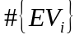
(2) Cardinalidade = 1. Existe um único . Dois deuses congruentes. Relações de equivalência. Todos são criados iguais Todos se tornarão iguais. L.E. q. 4 U pode ter n causas, desde que estejam de tal forma coordenadas ou subordinadas, que uma causa não desbanca, nem derruba, nem nega a outra. 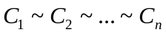
LE q. 7 "Poder-se-ia achar nas propriedades íntimas da matéria a causa primária da formação das coisas?" Não, necessariamente 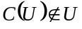 é externa a ele. Suponha que 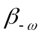 é finito. Então além de certo ponto espacial ou temporal haveria o Nada (10). Espacial: Deus não atinge o nada. Temporal: Deus saiu do nada. QEA O homem, tal qual uma ameba, (25) pode compreender sua Causa até um limite. (13) Destruir o universo U é simples. A nasa já mandou uma sonda com vírus para cada direção 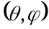 e cada um deles é capaz de se reproduzir e mandar outros 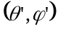 em cada direção de U. A presença de é irretirável. Suponha um com algum atributo infinito e terá um mais que infinito. Coração de : sempre cabem mais infinitos.
(3) está dentro de cada ser. Todo ser tem 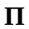 inconsciente. (13)
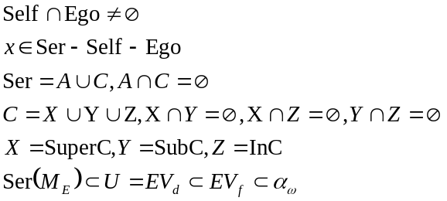
(4) Bondade infinita justiça infinita o monoencarnacionismo é uma falsidade não dá presente, nada de graça, nem esmola. Basta olhar para alguém se convertendo (57) no fim da vida e supor que ele será tratado da mesma forma que o famoso "justo" e estará diante de um infinitamente injusto. Blasfêmia. (62)
(5) justiça infinita lei de progresso teoria de evolução
é justo inclusive com os animais. é infinitamente justo com os vegetais. E é justo até com os átomos. Se você comete um crime contra uma cadeira, você responde pelo crime contra a cadeira na lei de . Tudo o que reflete ou absorve a luz tem alma. Luz (31) tem alma.
(6) A existência do ser pensante é uma verdade absoluta.
Existe uma verdade absoluta. Verdade Manifesta e Transcendente. Ilusão (13) da matéria (9). Manifestação da essência transcendente. Seja o universo verdadeiro uma onda portadora (9) 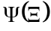 e o nosso somente uma fase 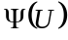. A verdade é n-fásica. Eva mentiu Verdade é yang. (46) Jo 14, 26, Jo 14, 17. Plêiade da Verdade = Consolador = Espírito Santo. (60)
(7) Jesus disse A verdade. Jesus é único. (2) Jesus presenciou a gênese de nossas almas ou a migração do reino animal. A evolução de Jesus se perde na poeira cósmica de diversos sois. Chico X. Suponha que para ser homem, o cara tem que ter sucesso nas coisas da vida e nem Jesus será considerado homem. Pseudo-cristão discriminador: é o que acha que Jesus é semi-deus ou de natureza diferente das demais criaturas. Pior que Hércules. Não há a mínima diferença entre postular a imaculada conceição de Jesus e dizer que Maria não veio ao mundo à base de porra. (53) Deus é fiel, mas se Maria quiser eu topo (sobrancelhas). Seja um infinito enumerável de teoremas:
As leis (30) em EV_{f} (9) são uma generalização das leis em EV_{d}.
n verdades encadeadas (1). 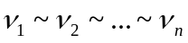
Retiremos a estrutura que coordena ou subordina, e teremos uma estrutura única (2) com tais e tais propriedades.
Existe uma única (2) essência com tais e tais propriedades.
(8) Inteligência é essencial. A essência tem n propriedades. Essas propriedades se tornam indivíduos, objetos. A essência é um objeto. Cada ser perfeito tem n₁ propriedades. n₂ dessas propriedades cada criatura tem desde que jaz criada. Os animais, as plantas, até as pedras estão condenadas à vida. Vida é essencial. Caminho, Verdade e Vida 125. Jo 8, 35. servo ⇒ forma. Filho (7) ⇒ essência. Estou em (x,y,z,t) = v, ∀v. Onipresença. (2), (13). A felicidade está em v, ∀v. Logo, ela está em mim. Tudo está em mim. Tudo é um. Em particular, interno = externo = 1 (2). A minha vida exterior é reflexo da interior. O que eu faço é reflexo do que eu penso. O que eu penso é reflexo do que eu sou. A evolução do ser perfeito é essencial. Tudo o que acontecer até eu me tornar perfeito é ilusório (13), enquanto forma. O amor que eu sinto não é ilusório e varia no tempo. (12) O amor é essencial, mesmo quando ainda não somos perfeitos, abstraída sua quantidade. Defina a essência de A como aquelas propriedades que x possui, 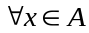. A essência do objeto matemático são todas as consequências de sua definição. Todas as criaturas têm que passar pela evolução. O caminho é essencial. Logo, prática não é ilusão. A verdade é essencial. 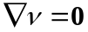. (29) Prova: suponha 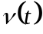. Estou supondo que 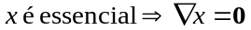. Então estou diante de grandezas mal definidas (a saber, amor (15), bem (35), não manifesto (13), consciência, evolução, interno, justiça (4), liberdade (43), não-pensamento (9), natureza (30), paz, não-reencarnação (25), prazer, estética, transcendência, virtudes...) que variam no tempo e, a partir do ponto máximo em que o tempo deixa de existir, elas passam, por colapso dimensional, a ter gradiente nulo!!! A não ser que, assim como é a causa (2) da essência e da forma e está presente em ambas, meu raio (19) presencial vai aumentando até o ∞ e eu, enquanto perfeito, me torno semi-onipresente (8). Eu estaria em todos os pontos do espaço, mais alguns pontos do tempo. Isso colocaria o desejo dos filósofos de deixarem de existir no mundo das formas no reino da impossibilidade. Todos serão vitoriosos, porque vitória é essência. Quando eu crescer, serei inabalável. Atributo do ser perfeito. Minha pilha vai ser alcalina, não haverá espaço para preguiça. Ou a Fé do ser perfeito é infinita, ou máxima. Ou a verticalização do ser perfeito é infinita, ou máxima. Ou a educação do ser perfeito é infinita, ou máxima. 13, 16, 20, 25, 34, 35, 36, 37, 38, 58.
A imutabilidade de se transfere ao ser perfeito, que não possui ego.
(9) No princípio era o verbo Amar. (15) Infinitas criaturas por segundo. O ainda não feito passa a ser feito pela alma.
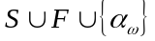é constante e essencial. Seja um ponto.
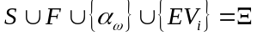
(10)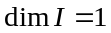
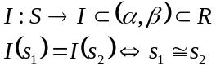
Fluido inerte: 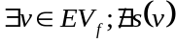
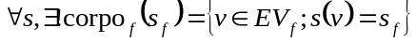 (65)
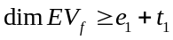 (46)
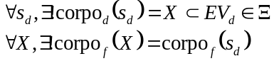 (65)
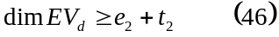
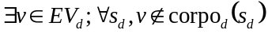 não tem dono.
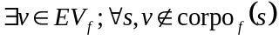 não tem dono.
Esse vetor tem dono único (2).
Esse vetor tem n donos (1).
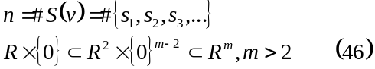
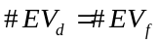, mas o número de partículas diminui à medida que o espaço vetorial densifica. 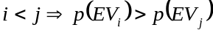
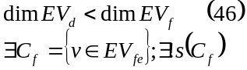
Esse conjunto de vetores tem dono único (2).
Matéria densa não é involução: é materialização.
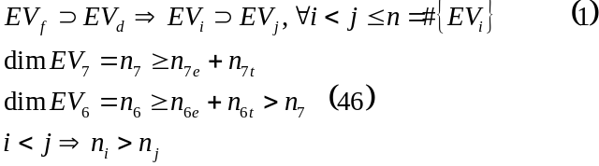
Matéria é energia e onda. E quais são as leis que regem a Energia? (Conservação, transformação, dissipação/trabalho, entropia, vibração/ondulação, dualidade...) A matéria está morta. O nada está morto. [L.E. q. 36 Em todo o infinito (espaços universais) existe fluido.] Leis que regem onda.
Difração. Contorno de obstáculos. Interferência. Ressonância. Dispersão e polarização. 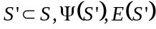 (30) Jesus (7) veio ao mundo para eliminar a Morte da face exterior da Terra. Logo, todo aquele que acredita que existe a Morte comete blasfêmia. (62) O cavaleiro da Morte já era. No mundo não há mais morte, mas ainda há guerra, fome e peste. Na teoria darwinista, existe um ancestral unicelular (25). Os descendentes da ameba. Na teoria espírita, somos descendentes do fluido. Ele se tornou átomo. Formou moléculas. Espontaneamente formou DNA e células. Se uniu ao princípio inteligente e... aqui estamos nós. Nas devidas condições de temperatura e pressão, o balão-espírito é capaz de arrancar o poste-corpo-físico do chão e erguê-lo.
(11) Não existe uma primeira criatura. Todo ser possui um ponto de criação, que pode estar no . Equação do movimento. 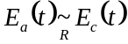
(12) Um instante de criação t(s) pode ter vários seres.
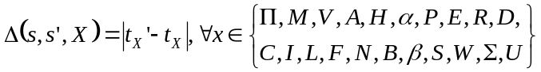Reencarnar é viajar no tempo. Close the ring (41) of reincarnations. O sonho já aconteceu. Quando se cumpre, passado = futuro = presente = 1 (2). Existem seres de idade infinita. Antes desses "agêneres", já existiam ∞ criaturas. Eles não são increados. Toda despedida é temporária. O tempo não é essencial (8), mas é axiomatizável (41).
(13) 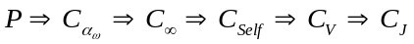(21)
Ser imperfeito ⇏ Natureza imperfeita. Seja um besouro de perna pra cima. Perfeição invisível. SEJA o juízo final. Inscrito ao juízo de consciência do Self de cada qual. O orgânico é, mas não sabe que é. Percepção 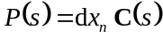
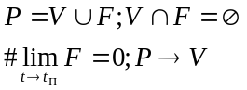
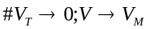
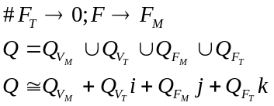
Desejo() = despertar da autoconsciência. (2) O ego não existe, por ser ilusório. Alguns seres têm ciência de seu futuro. (12) O ser perfeito é onisciente. Tudo o que eu sinto, sente. Infinita empatia. teria infinita felicidade e infinito sofrimento ao mesmo tempo. Eu desejo me unir ao todo, o Todo deseja se unir a mim. O ser perfeito tem consciência de toda a minha felicidade / sofrimento, e a de todos nos infinitos mundos de provas e expiações, sem necessariamente sofrer infinitamente. L.E. Q. 90: O cara escolhe (19) se com a consciência ele vai sentir junto ou não. Joanna de Angelis, Atitudes Renovadas, p. 129 EV_{d} é ilusão. EV_{f} é ilusão. Como E(s) é essencial? Ela diz ainda que ilusão ⇒ desejo ⇒ sofrimento. À moda budista
(14) Se existirem 500 religiões, eu quero os 500 conjuntos de axiomas e suas consequências. (41) 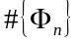 (1)
(15) são mensuráveis. A dimensão da consciência é apenas uma das expressões das ∞ dimensões do Amor. Stephen Hawking trabalha com grandezas incomensuráveis.
Caridade a prática de todas as outras virtudes.
Axioma do AMAI. Axioma do instruí-vos. (14) é amor. Nós somos imagem e semelhança. nós somos amor. A verdadeira (6) fidelidade está na “imagem e semelhança” do ser em relação a . A evolução é a internalização do externo, a manifestação do transcendente, a infinitização do amor, do bem, da consciência, da justiça, da paz, das virtudes, do prazer, da estética e da felicidade, a maximização da liberdade, da fidelidade à natureza, a nulificação do pensamento e da reencarnação, a permanentificação do transitório. 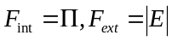 A biologia inteira é só um ramo da Evolução. Não amar é um desrespeito a si mesmo(a). Envergadura 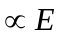. A(U), C(U), E_{a}(U), E_{c}(U)
(16) 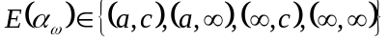 indefinida.
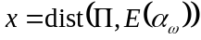 (13) (47)
(17) E está bem definida. 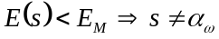 (46)
(18), (46)
(28) 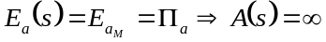
(46)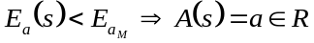
(19)
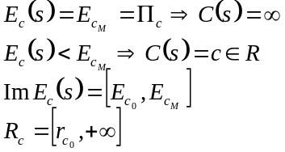
E_{a}(A) é injetiva ⇐ ∄ involução (26). 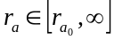
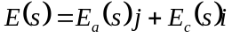(A é vertical.)
(20) s é perfeito se 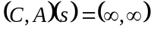
A perfeição interna convive / guerreia com a ilusão (13) externa. Bom combate(s).
(21),(13),(16) s é perfeito 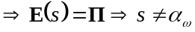
(22), (46) 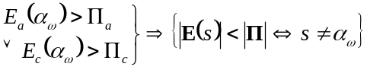
(23), (63) 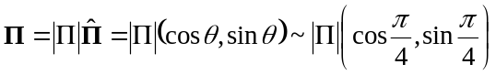
(24)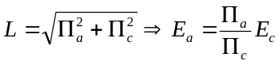 (47)
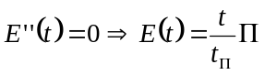 (27)
Se o seu raio de amor ou consciência não está aumentando, então você não está evoluindo: você está inerte.
Velocidade instantânea de evolução 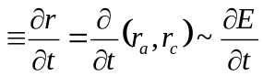.
(25) Existe condição suficiente para existência de
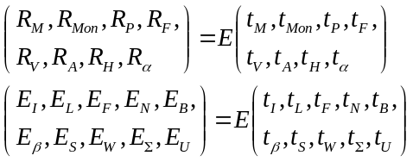
.
Eles estão bem definidos (17) em função de s.
Só conseguiremos ver que tudo é perfeito quando estivermos olhando de cima, quando passarmos para o primeiro reino: o angelical. (15) A hierarquia evolutiva não é elitista. (53)
A regeneração será feita ou por um meteoro, ou uma causa biológica, humana ou não. Ou o homem vai fazer obrigado (medidas externas), ou vai ser espontâneo (medidas internas). Há vagas nos planetas evoluídos para nós. Só resta qualificação espiritual. Um "não-lugar" entre a unidade e a perfeição. Se o calor é unidirecional e só vai de cima pra baixo... Trata-se de uma hierarquia. Sem a entropia, ou tudo é reversível, ou apenas alguma coisa é reversível. Quem fala em viagem no tempo (12), normalmente se esquece de mencionar a entropia antes e a entropia depois. Sob as condições normais de temperatura e pressão, o mineral se transforma em monera. Geração espontânea. Sob certas condições (CNTP), o homem se transforma em anjo. A consciência/prática é expressão do amor essencial.
Quando a ameba aprende a primeira lição do protista/fungo, nunca mais reencarna como monera. A alma do mundo tem n harmônicos (campos) (esferas [1]_{n}). Por isso, As individualidades dos homens são expressões de um homem único [1] = HumanSphere. Não é essencial. Quando o homem aprende a primeira lição do anjo, nunca mais reencarna como homem.
(26) A partir de certo 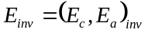 determinado, 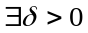 (46) até onde o ser pode involuir.
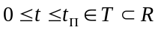
(27) 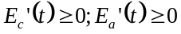
Equações (46) diferenciais sobre os pontos-espíritos. Sabendo o tamanho do universo U, vocês podem me chamar de dν.
dS = dI, dU, dΞ, dF, dEV, dP, dE, dA, dC, dK, dM, dR, dr, df, dV, dΨ, dj, dp, dQ, dT, dD ∈ A*.
(28), (46)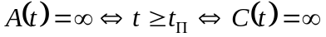
(29) Topo da montanha. (13) 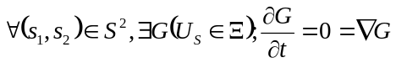
(30CE) 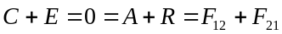;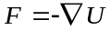Não existem milagres. São consequências da Lei Natural. (29)
(30T) A Lei é de Trabalho. Descanso é ilusão. (13)
(30A) A Lei é de Amor. (15) Todo desamor é crime.
(30F) caridade, igualdade (10) e fraternidade: lei da natureza
(30D) A lei de destruição pode se aplicar ao perispírito. (9) Mas à essência (8), há uma lei de indestrutibilidade. (48)
(30S) Se eu estudasse sociopatologias, eu ia procurar um fenômeno parecido com a do El Niño: padrões numéricos e inversão (excesso e escassez) de uma grandeza; ciclos de "pressão sociológica". A verdade (6) vai deixar de ser cuidadosamente ocultada sob desculpa de "controle" social.
Quanto mais ubíquo (8) o ser, maior (46) o posto na hierarquia (25) espiritual. Isso me leva a pensar no sistema político-organizacional de 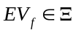.
(30Ex) As leis de Newton para as forças de expressão. (30B) O pensamento (9) do ser sem cérebro (25).
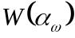 é jardinar as almas. (2) Como EU SOU faz isso: Você pede a EU SOU paciência. Utilizando-se do externo, do outro, nos atinge. E eu devo ser a "flor que se cheire" no jardim do outro. nunca burla a Lei de Amor e Caridade. E faz a todo mundo, Igualmente, o mesmo Trabalho. Só que com a mesma lei de crescimento, algumas plantinhas crescem mais (46) que as outras.
(31) A Luz é incorruptível. O Céu e o Inferno segunda parte. Cap. 4, item 6. Espíritos fosforecentes. Luz ∝ E. pág. 313
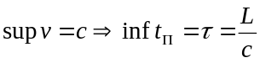
Joanna de Angelis diz que somos luz condensada.
(32) Densidade 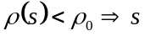é regenerado. (46)
Volume(s). 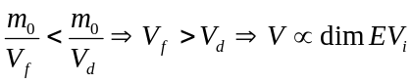
(33)
A curvatura decresce (46) com o raio. k(S¹) = 1/R (63) Provavelmente não tem nada de linear. U na casca de B³(0,R): esferas espirituais circuncêntricas.
U₂ = B₂³(0, R₂) ⊂ B₁³(0, R₁) = U₁∈ Ξ.
U absolutamente anisotrópico. i ≠ j ⇒ Lei(e_{i}) ≠ Lei(e_{j}) para a base ortonormal B_{U} = (e_{n}). (64) Cardinalidade #B_{U}. (1) Lagrangeana (56) 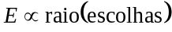 = Livre-arbítrio(s) ~ responsabilidade(s) ~ dever(s) (19), (36), (43), (46) (63)
Imagina se o cara pode escolher para onde ir. Ele gosta de igreja, usa do livre-arbítrio (35) e vira alma penada de igreja. Por isso tem tanta manifestação lá. (53) Torsão. Curvatura de Kronecker + Gauss + Curvatura Integral.
(34), (15), (63) De Broglie. 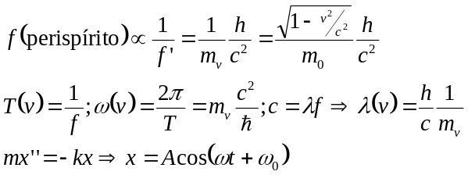
f(T)? f(U), Ψ(U), E(U), m(U). f(Ξ). São sete os harmônicos (notas) na teoria da música. Mas são ∞ os conjuntos de harmônicos. O não audível passa a ser audível pela alma. Δv ⇒ Δm ⇒ ΔE ⇒ Δf' ⇒ Δf. É assim que a música muda de frequência. Basta variar a velocidade.
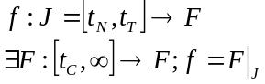
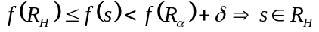
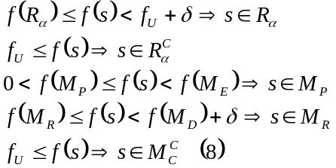
Está faltando Escala 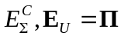.
Laércio: a matéria da qual é formada o períspirito seria a mesma matéria tangível vibrando em outra faixa de frequência. A matéria perispirítica se comporta "periodicamente". (33) 2 tabelas periódicas T₁, T₂ para os dois universos. Outro raio, outra frequência. Mas, não precisa de dois raios. Podem ser 2 universos superpostos bi-fasicamente. (6)
(35), (46)
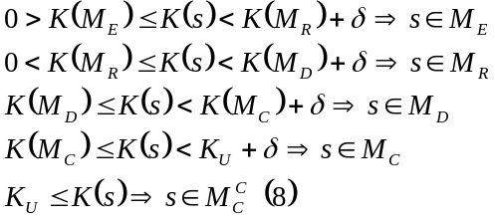
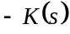 aumenta através do livre-arbítrio, diminui através de provas, expiações e reparações.
Mérito: 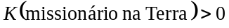
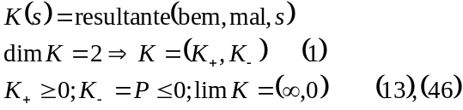
∀ Ação(s), ∃ {reação(s) = -A(s)} ∪karma+(s) ∪ karma-(s).
(36), (46) 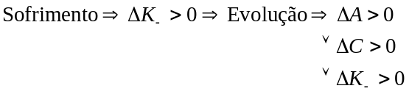
Não deseje (13), pois o desejo é a causa do sofrimento. Concentre-se no agora, e não sofrerá pelo passado ou pelo futuro. No presente, seja como o sol, deixe a energia fluir. Monitore-a, tenha consciência do momento presente. Isso é o que costuma-se dizer sobre o sofrimento, quando é ideia nova. "Meu reino (25) não é deste mundo." (7) ⇒ A felicidade não é deste mundo. O pior é a consciência de que não serei feliz. No máximo alegre e contente, por praticar a caridade. (15) "Até quando vos sofrerei?" (60) Um jilozinho vai te fazer bem. À medida que o ser evolui, a felicidade tende a infinito. (1), (8)
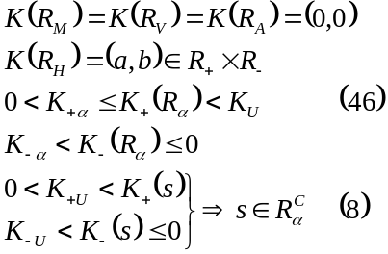
Existe um espírito s que recebeu a maior (1) penalidade aplicada na eternidade da Criação. Suponha que o mal não é criação de e torne-se biteísta. por contrapositiva, suponha que "não se pode servir a dois senhores" (7), (60) e o mal é, sim, criação de , ainda que indireta. com co-participação da "não-razão" (47) do homem. Ato desvia a alma do mal ⇒ ato aperfeiçoa a alma. Nas Dores da Alma (Francisco do Espírito Santo Neto) está a frase: "nós somos a soma integral das nossas decisões" na vida. O que é isso? Cada decisão é um vetor de mudança de direção na vida? Velocidade? Então eu integro e me dá a posição? Ou é a área sob qual gráfico?
S = ∫ _{α} ^{β} decisão dx ≠ ∫ v dt = E. O mal não é essência. (8) Não se mistura com . (2) Não existe no ponto único essencial. (9) No mundo essencial que está além do espaço e do tempo. (12) O mal só existe no mundo das formas. Na Matrix das ilusões. (13) O mal é a ausência do bem. E o nada não existe. (10) Eu pessoalmente ainda tenho males imaginários. "O bem e o mal não existem, o pensamento é que os cria." por mais que um ser faça o mal, o ama. ama Satanás. (2) Amai ao capeta como a ti mesmo(a). (30)
(37), (46)
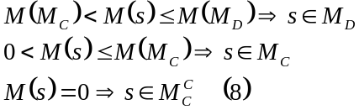
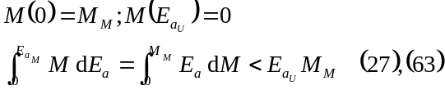
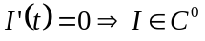(27), (10)
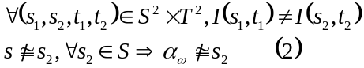
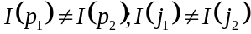
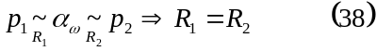
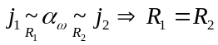
Classe de equivalência(ser). (51) Eu não consigo me imaginar em nenhum ponto da criação 100% igual (10) a outra criatura. Só a essência (8) é igual. A forma igual implicaria até o instante de criação igual. É muita igualdade! (46) Experiências diferentes. Nós somos criados com individualidade desde a mônada atômica. Caso contrário, a individualidade é adquirida. Um belo dia eu era igual a um bocado de gente e passo a ser diferente de todo mundo, sem saber (13) disso. Ou todos os cachorros são iguais, ou cada um tem sua individualidade. Ou todas as amebas são iguais, ou cada uma tem sua individualidade. Ou todas as folhas de grama são iguais, ou cada uma tem sua individualidade.
(39) É impreciso tratar cada ser isoladamente, como partícula. (9) Seja Ψ(s ∈ S) se propagando em U(s) ∈ Ξ. Todas as ondas Ψ se propagam em v = (x,y,z,t), ∀ v. Se todo obstáculo é tunelável, então todas chegam ao Eterno Aqui.
(40) No princípio, me criou (2) aqui no mundo das essências (8) e foi por vontade (59) direta de EU SOU que fui mergulhado numa forma (9) "perinteligente" orgânica / atômica. Enquanto o espírito não é puro precisa de um envoltório. A mesma coisa o animal (25). Não é perfeito, então precisa de uma casca perispirítica! Querer que um animal perca todos os seus corpos instantaneamente no ato da desencarnação é loucura.
A distância (47) dos animais ao homem é finita. A distância dos homens a é finita. (1) O animal em tempo (12) finito se converte (57) em homem. O homem em tempo finito se converte em ser perfeito. (13) Para se transformar de R_{a} → R_{H}, seja o Δt = t_{aH}. Para se transformar de R_{H} → R_{α}, seja o Δt = t_{Hα}. (25) Eu não imagino os protetores manipulando um princípio inteligente aqui no terceiro espaço das essências. A essência não é manipulável, é o princípio espiritual. O que se manipula é o princípio material / fluídico. Qual é o livro?
(41) Todas estas conjecturas são demonstráveis.
O amor (15) é essencial (8) e demonstrável.
Suponha que todas as verdades (6) são relativas. Qualquer afirmação e sua negação são válidas. Tudo é inconsistente. Logo, via Gödel, tudo é completo. (1) É por isso que as pessoas têm medo da verdade. Suponhamos que todos concordam com a verdade absoluta. O que vai além dela? Ainda assim ela pode ser falsa, ou incompleta. Qualquer teoria em que "∄ uma verdade absoluta" é inconsistente? Claro que NÃO! As regras de inferência alteradas a gosto podem deduzir coisas estranhas de forma consistente. Seja um conjunto de axiomas. Seja 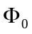 uma tentativa de explicar tudo. Seja (católicos). (53) Seja (alguma evangélica, algum instante). É, os axiomas estão variando no tempo... (12) É lógica física.
A filosofia inteira é só um ramo da Lógica.
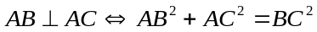
Φ⊧φ⇔Φ⊦φ — Ebbinghaus, p. 62
O zero é a ausência absoluta. Primeiro uma biosfera, depois uma espiritosfera, depois um teorema que diz que << Em um universo Aleatório A, a pré-imagem de uma constante Radial c é denominada Esfera Aleatória de raio c. >> AnimalSphere.
(42) Limite. (13), (29)
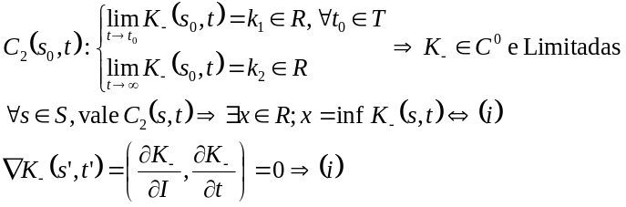Determine s', determine t', e fica determinado o mínimo absoluto x = K₋(s',t').
(43) Responsabilidade ⇒ não fatalidade ⇒ Liberdade
está criando (2) universos 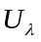, cumprindo sua obrigação com o máximo de liberdade. Existe progresso (5) não existe futuro definitivo. Teorias inofensivas (se existirem) são libertadoras. Todo desequilíbrio é permitido. Além do permitido, é barrado no plano espiritual. possui direitos e deveres. (2), (47) Enumere-os.
(44) O ódio é o amor (15) que adoeceu a ilusão (13) é a verdade que adoeceu. (6) A raiva e o ódio se definem como energias: pontos de EV_{f}. (9) Geram um carma negativo (35) e não atrapalham a evolução sempre ascendente, uma vez que o amor essencial (15) não é apenas uma energia.
(45) Cooperação não exploração não competição. (30)
(46), (15) 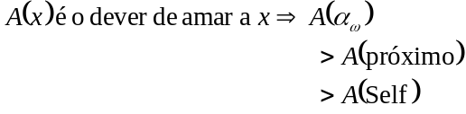
Justiça interna, justiça externa e justiça ki = kundalini?.
(Des)Igualdade. (10) Inequação. (1)
(47) Razão Dever Coragem. Sem a consciência (13) do dever (ESE 17, 7), não há Razão. O menor (1) caminho entre nós e é cumprir nosso dever.
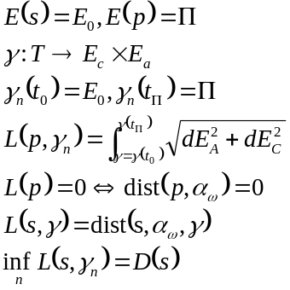
Basta supor que o jugo leve (7) (60), fardo suave é cumprir a lei (30) de amor e caridade. Deixar de cumprir nosso dever de amar (15) é covardia moral. (58),(63) 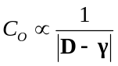
"Nada se encontra sob os camartelos do acaso, que seria a negação da racionalidade da Criação." (2) Entrega-te a Deus
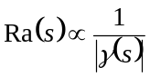 Ou 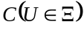 é inteligente, ou C(U) ignora a si mesma. E isso prova que o melhor caminho não é o mais fácil: é o da coragem. Estou pessoalmente convencido que essa é a verdadeira (6) coragem, baseado em ESE V, 16; V, 18; XIV, 9. Dos oito reinos (1), somente os dois primeiros têm Razão. Minerais, moneras, protistas, fungos, vegetais, animais, homens, anjos perfeitos. Em todos os mundos e escala, há Razão. O homem de Neandertal tinha uma pseudo-razão, sem consciência de dever.
(48) Indestrutibilidade das almas todos estamos espiritualmente nutridos todas as almas estão amparadas
Infinito amparo todos têm o pão sobressubstancial
Vantagens iguais (10) Preexistência da alma (12) (34) Pluralidade das existências. (tanto faz um injusto (62) ou o acaso sem deus. (37) O. P.) Até o cão Peta tem um anjo amparador da guarda.
(49) A dor da culpa é maior (46) do que a dor da ignorância / esquecimento.
(50) Mais funções:
Paz(s). Inteligência(s). Verdade(s). Vetores presenciais(s), raio presencial(s). Aleatoriedade(s). Número de reencarnações(s).
transcendência(s). Vitória(s). Inabalabilidade(s). Educação(s). [onis]ciência(s). Permanência(s). Juízo de consciência(s). Desejo(s). Empatia(s). Decisão(s). Corpo(s). Perispírito(s). Lei(s). Entropia(s). Transformação(s). Fidelidade(s). Trabalho(s). Caminho γ(s). Harmônico(s). Universo(s). Nascimentos(s), Túmulos(s). Infinitude(s). Φ(ser). Axiomas(s). Saúde(s). Existência(s). Unicidade(s). Unidade(s). Paradigma existencial(s). SuperC(s), SubC(s), Inconsciente(s). Superego(s). Id(s). Fatalidade(s). Kundalini(s).
causa(s) = α_{ω} ∈ Ξ
fé(s), autoconfiança(s), certeza(s), esperança(s), vontade(s). Quaternion. Cardinalidade = 4.
Bom combate(s). Inimigo(s) = Ego(s) ⊂ Ilusões(s). Realidade(s). yin(s), yang(s), ki(s). Cardinalidade = 3
verticalização(s). horizontalização(s). Cardinalidade = 2.
orgulho(s). egoísmo(s). apego_{M}(s). Cardinalidade = 3.
Gradiente da integral da Lagrangeana (s) = 0
Reversibilidade(s). Período(s), tabela periódica(U)
Envergadura(s). Ψ(s), Raio(U(s)), n₁-fases(U_{n2}(s)). Essência(s)
Esfera(s). Limites(s). Propagação(Ψ(s))
Rede de almas. #{s_{n}} coordenados. s₁ ~ s₂ ~ ... ~ s_{n}
Ego(Terra). Seja U = T ∈ Ξ. Troque também s por T, e depois por U. Mais adiante por α_{ω}.
Liberdade(s) aumenta e está ligada ao Dever.
Pensamentos(s). Imagens, sons, vetores, ponteiros.
Felicidade(s) tende a infinito. Prazer(s): o ilusório se converte em verdadeiro, que tende à felicidade.
Virtudes(s): ilusórias e verdadeiras.
Mutabilidade(s) tende a zero.
Sofrimento(s) tende a zero.
Blasfêmia(s) tende a zero.
Luz(s) tende a infinito.
Existência do tempo. Instante de criação(s). Idade(s). Futuro(s).
(51) Tudo o que é isomórfico está dentro de um mesmo ponto em uma classe de equivalência Eq. Eq ≅ ℤ_{n}? Não. Pode ser aquela derivada de | sin x |. Seja [S]_{A} ∈ Eq.
(52) 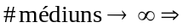mesma informação
(53) O demonismo é um potencial destruidor da humanidade.
O homem é só matéria (37) 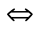consuma você só tem essa vida. (4) Se tivesse muita gente presa, seria outro obstáculo ao fluxo do capital. (30) Se esporrar fosse homicídio, espirrar seria trucidar com microorganismos (25) e um tanto de mulher estaria matando epitélios agonizantes nesse momento. (62) Coma-os! Não houvesse necessidade de controle (58), não haveria proselitismo. A verdadeira (6) igreja é interior, sem templos.
Não há diferença entre ir à igreja uma vez por semana e votar uma vez a cada dois anos. Quanto menos imolação, foguetes, simpatias, etc., houver, mais evoluída podemos dizer que é a cristãdade. Nenhum criacionista é cristão (7). Suponha que os anjos (25) não se comunicam com os homens e haverá falta de solidariedade e caridade (15) por parte deles. é o céu dos orgulhosos. (58) Ameaçado pela poderosa e irracional (47) instituição eclesiástica. O sagrado é o não discutido. Se todos se respeitassem, não haveria casamento. (30)
(54) Seja v o ato de enxergar. Seja t dimensão funcionando como espacial. 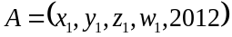 enxerga 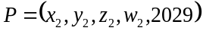, mas 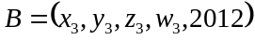 não enxerga P. Então 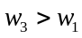.
(55) Existem mais fósseis nas camadas da Terra do que seres vivos. Existem mais aerolitos que fósseis.
(56) Barbante do Tempo: (12) Você vai para o futuro e acaba chegando no passado. Teoria de Campos. Christoffel em ℝ⁴. Curvatura. (33) Teorema Egregium. Tensores, campo gravitacional, fusos horários, gravitosfera, gravitostática, gravitomagnetismo, força gravitonuclear forte, gravitonuclear fraca, pseudogravitensor anti-simétrico, pseudotempo, pseudoescalar. Hologramas. O universo U_{n} ∋ v_{n × 1} e é parametrizado por φ_{n × 2}(E_{c} × E_{a}), multiplicado por T_{2 × 1}
(57) A verdadeira conversão é em criança. Mt 8, 13 (6), (60)
(58) A dor moral vem em decorrência do mal que se fez e do bem (35) que não se fez. O egoísmo se origina do orgulho. O.P. p. 225. o ⇒ e relacionado com E(s) relacionado com Saúde(s)
apego à matéria ∪ o ∪ e = verdadeiro mal. O,e, vêm do instinto (30) de conservação. preocupação com o presente é causa do orgulho. Quem sacrifica o presente ao futuro, não tem interesse em oprimir. (53) Egoísmo sem objeto. Incredulidade estimula orgulho. A fé cega foge à luz (31), restringe as ideias e alimenta o egoísmo. "Centelha divina ergastulada em carne, desapegue-se do conhecimento e vencerás o verdadeiro embate"
Saúde é um dos atributos do ser perfeito: essência. (8) A alma não adoece, simplesmente fica um tempo (12) finito sofrendo as consequências de seus atos e livre-arbítrio (35). Então, quando se diz que o orgulho e o egoísmo são doenças do espírito, está correto, se concordarmos que é uma manifestação de sua evolução. (15) O espírito não precisa adoecer enquanto evolui: forma. Agora, quanto mais evoluído o espírito, mais livre (33), mas com mais obrigações morais. Jesus (7) tem muita liberdade, mas nunca praticaria o mal. Ele utiliza hoje de seu livre-arbítrio moral para acompanhar os terráqueos por bilhões de anos. Nós somos vítimas de nossas próprias viciações mentais. Paixões: compreende sua natureza espiritual aquele que as procura reprimir. (L.E. q. 911)
(59) Todo aquele que é orgulhoso (58) o bastante para afirmar ter certeza de que a vontade de 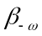é x rende culto à própria vontade. E portanto pratica goécia. (53), (2)
Não há a menor diferença entre dizer que a mediunidade (52) é um delírio coletivo e o discurso da bruxaria. Agua potável só se consegue com produtos químicos. Alquimia é bruxaria. Logo, somos todos bruxos. Supor que não existe uma lei de progresso (5) é cultuar um morto (10), com criaturas mortas. Blasfêmia! (62) Suponha que não se pode sondar o plano espiritual e terá um misticista, mistificador. Blasfêmia! (62) O sistema (30) religioso não quer que as pessoas sejam elas mesmas. Isso subverteria as relações humanas em toda a esfera. O sistema religioso quer que as pessoas façam ou deixem de fazer as coisas por medo, ao invés de por amor (15). Suponha que a fé quanto melhor, mais cega (58) e terá uma religião que nega os fatos. Fundamentalismo. As preocupações matemáticas "do homem" (entendo "o homem rico", pois o pobre tem outras preocupações) levam a humanidade prum buraco cada vez mais fundo.
(60) Seja P(v) a probabilidade de o versículo v ser o original O(v). Seja a interpretação I(v,t). (53), (12). Suponha que a bíblia está totalmente certa e a Terra continuará fixa, com os sete céus girando em volta. A bíblia é uma necessidade de época. Qualquer religião, inclusive o Espiritismo, é uma necessidade dos atrasados. Quem conseguir ser uma pessoa amorosa (15), sem precisar de ajuda, o mérito (35) desse(a) é maior (46). No princípio, Deus criou a bíblia. A bíblia era vazia e sem forma. Depois ela evoluiu pra vírus. Deus foi o primeiro hacker.
(61) Quem vê o outro lado da moeda, não quer voltar pro lado velho. Existem infinitas moedas. (1) Quem as contemplou, não volta para o cofrinho da finitude. (53) Em um universo aleatório A, não existem probabilidades. Você joga a moeda Ht em A ∞ vezes, e em todas as vezes dá coroa.
(62) Todos os males são finitos (1) e vêm para bem. Caso você não blasfeme contra a justiça (4) infinita. Quem defende certas facetas mentirosas e enganadoras da bíblia (60) comete blasfêmia.
Suponha que existe um ser infinitamente mau e haverá uma sociedade (30) em pânico. será terrorista. Blasfêmia. Suponha que existe uma comunhão dos santos e terá um elitista. (25) Blasfêmia. Suponha que existe uma única encarnação e terá um consumista. (53) Blasfêmia. Suponha que está em atrito com uma força do mal (35). lutinha. e terá um infantil. Blasfêmia. Suponha que as células humanas são superiores e terá um homicida. "coma todos os outros animais" Blasfêmia. Suponha que você tem que fazer bastante barulho para e terá um (levemente) surdo. Blasfêmia. Je$u$, Deu$, $enhor do Dízimo. Blasfêmia. (7) Se a pessoa acredita num injusto e que é imagem e semelhança de , logo é também infinitamente má. Ou o cara serve à evolução, ou à involução. Existem bispos evolucionistas. Estes não servem ao mal.
Toda a criação é perfeita Criador perfeito. Quem afirma como verdadeiro esse teorema, por contrapositiva comete Blasfêmia. Talvez é antônimo de Amém. Assim seja. "Talvez nos ame." Blasfêmia.
(63) Regras de proporção.
(64) Bases ortonormais. Cardinalidade = 3 (1). 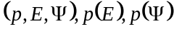
(R, E, M). Reino(s), Escala(s), Mundo(s).
(65) Sinergia. 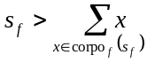
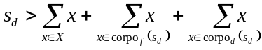 (9)
Eu sou maior que a Σ sobre minhas células. Uma célula é maior que a Σ sobre seus átomos. Le 540. Obras póstumas. Nós somos música. Eu sou maior que a Σ sobre minhas frequências. (34)
(66) Seja mais uma esfera não-aleatória: Psicosfera.
(67)
A = Amor, Ação, conjunto aleatório.
C = Consciência, Causa, Criação, velocidade da luz, criação, classe de continuidade, complementar, coragem
D = cumprimento do dever, denso.
E = Escala, Evolução, Energia, Efeito, envergadura, egoísmo.
F = Frequência, Futuro, Falsidade, Força, fidelidade, fluídico.
h = constante Universal de Planck
I = individualidade, intervalo, interpretação, índice
j = just created. um ser recém-criado. Intervalo J. índice
K = Karma e Curvatura.
L = lei
M = Mundo, Materialização, Manifesto, massa.
N = nascimento, números naturais
O = original, orgulho
P = Perfeição, Penalidade, Percepção, Partes, Partícula, número de partículas, proposição, probabilidade.
Q = questão, números racionais
R = Reação, Reino, Raio, Números Reais, Relação, Racionalidade.
S = seres
T = Terra, Período, tabela periódica, números reais para instantes de tempo, túmulo, matriz de transformação linear.
U = universo, unidade, puro
V = Verdade, Volume, velocidade, versículo, vetor.
W = Trabalho(s)
γ : T → E_{c} × E_{a} = caminho de ℝ → ℝ²
λ = índice de família.
ν = verdade concorde
Ξ = conjunto de todos os universos
ρ = densidade
φ = parametrização. carta local.
Ψ(x,y,z,t) = onda(espaço, tempo)

